Pepefit uygulamasını Git’den çekip eclipse import ettikten sonra şu şekilde bir uyarı alabilirsiniz.

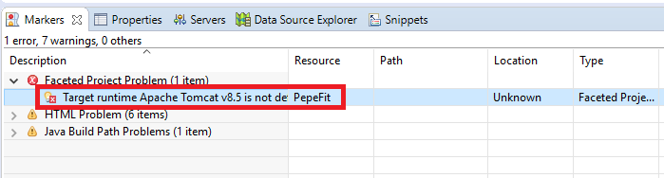

Bu sorunu gidermek için localimize tomcat’i yüklememiz gerekecektir. <https://tomcat.apache.org/download-80.cgi> adresinden tomcat in zip dosyasını indirip bilgisayarımızda bir yere çıkartalım.

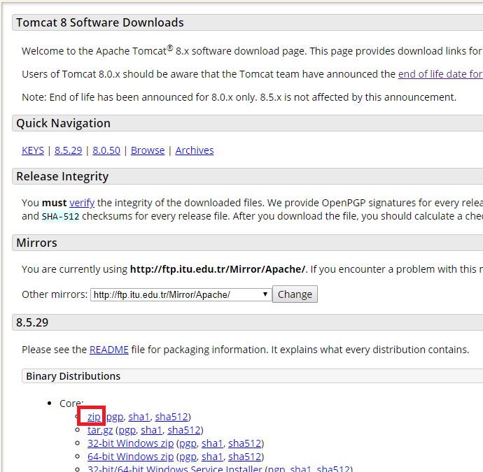

Alttaki sekmelerden servers sekmesine gelip Click this link to create a new server seçeniğine basalım ve tomcat yazıp çıkan versiyonlardan 8.5’i seçelim.

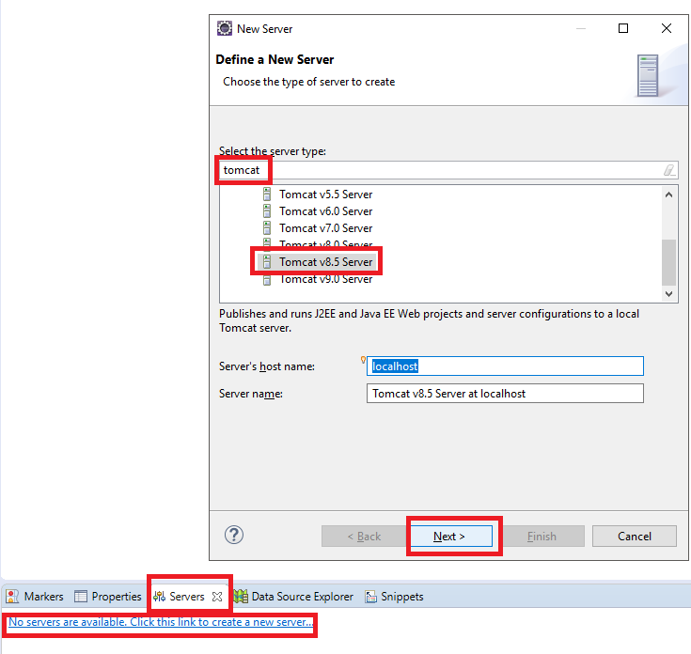

Next dedikten sonra zipi çıkardığımız yeri tomcat’in directory’si olarak gösterelim.

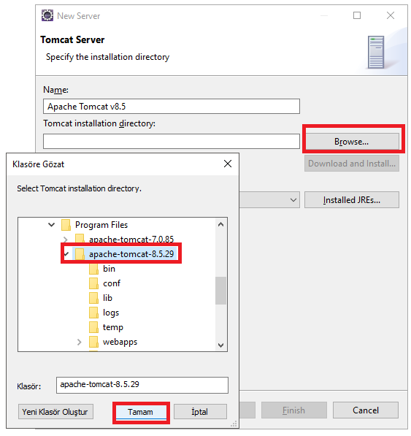

Next dediğimizde projemiz PepeFit’i seçip add tuşuna basarak server ile birlikte çalışması gerektiğini belirtelim. Proje sağ tarafa geçtikten sonra Finish tuşuna basalım.

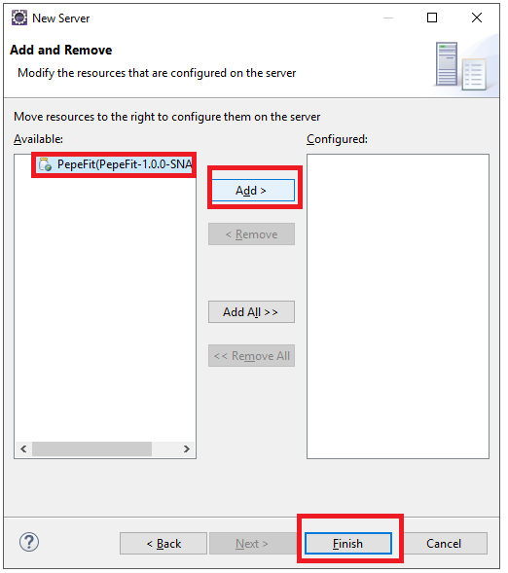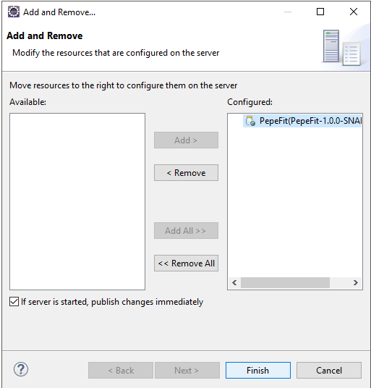

İlk başta gösteren hata artık düzelmiş olacaktır. Eğer düzelmedi ise alt+F5 yapıp maven update yapabilirsiniz. Server’ı başlatmak için sağ tıklayıp start diyebiliriz.  
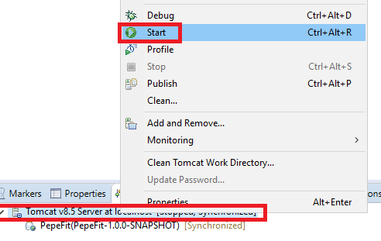

Server başladıktan sonra web tarayıcınsa girip <http://localhost:8080/PepeFit/index.xhtml> adresini girdiğimizde pepefit index sayfası açılacaktır.

